ACTIVIDAD
USUARIOS Y GRUPOS EN GNU LINUX
Práctica guiada de administración local de cuentas
En esta actividad administrarás usuarios y grupos locales desde la terminal. Crearás cuentas, modificarás contraseñas y pertenencias, comprobarás permisos administrativos y eliminarás de forma controlada los elementos creados para la práctica.
Objetivos
- Distinguir entre usuario, grupo principal y grupos secundarios.
- Crear, consultar, modificar y eliminar grupos locales.
- Crear usuarios con su directorio personal y modificar sus contraseñas.
- Añadir y retirar usuarios de grupos secundarios sin perder otras pertenencias.
- Cambiar el grupo principal de una cuenta y comprobar el resultado.
- Comprender el grupo sudo y comprobar los privilegios administrativos.
- Aplicar medidas de seguridad básicas al trabajar como root y al eliminar cuentas.
Cuadro de comandos
Comando | ¿Para qué sirve? | Ejemplo
sudo -i | Inicia una sesión administrativa como root. | sudo -i
exit | Cierra la sesión actual y regresa al usuario anterior. | exit
groupadd | Crea un grupo local. | groupadd marvel
getent group | Consulta un grupo en la base de datos del sistema. | getent group marvel
adduser | Crea un usuario, su directorio personal y solicita una contraseña. | adduser spiderman
passwd | Cambia la contraseña de una cuenta. | passwd wonderwoman
usermod -aG | Añade un usuario a un grupo secundario sin borrar los anteriores. | usermod -aG marvel spiderman
usermod -g | Cambia el grupo principal de un usuario. | usermod -g dc batman
id | Muestra UID, GID y grupos de una cuenta. | id batman
groups | Muestra los grupos a los que pertenece un usuario. | groups batman
gpasswd -d | Retira un usuario de un grupo secundario. | gpasswd -d batman marvel
groupmod -n | Cambia el nombre de un grupo. | groupmod -n dc_comics dc
userdel -r | Elimina una cuenta y su directorio personal. | userdel -r wonderwoman
groupdel | Elimina un grupo que ya no es principal para ningún usuario. | groupdel marvel
sudo -l | Muestra los permisos sudo del usuario actual. | sudo -l
Importante para mi: realiza la práctica en una máquina virtual. La contraseña 123456 se utiliza solo con fines didácticos y no es segura. Antes de eliminar una cuenta con userdel -r, comprueba cuidadosamente su nombre.
Actividad: administramos héroes y grupos
Ejecuta las operaciones en orden. Los comandos administrativos deben realizarse como root o precedidos de sudo.
1. Accede como administrador
Abre una terminal, inicia una sesión como root y comprueba que el usuario activo ha cambiado.
sudo -i
whoami
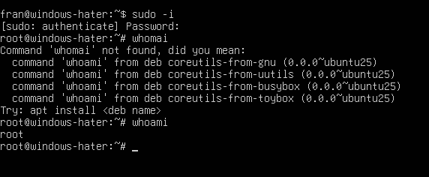

2. Crea los grupos denominados MARVEL Y DC
Crea dos grupos locales llamados marvel y dc. Se utilizan minúsculas y se evita el punto de «D.C.» para asegurar la compatibilidad del nombre.
root@MATEVIRTUAL:/home/temate# groupadd MARVEL
root@MATEVIRTUAL:/home/temate#
root@MATEVIRTUAL:/home/temate# groupadd D.C
root@MATEVIRTUAL:/home/temate#
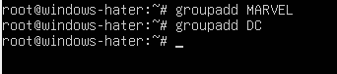

3. Comprueba los grupos y sus GID, GID Identificador de grupo único
Consulta ambos grupos. Identifica en cada resultado el nombre y el número GID, que es el identificador único del grupo.
En otras palabras. Usando el comando GREP (que nos permite buscar texto determinado en un archivo específico), comprueba que se ha creado el grupo MARVEL Y D.C
getent group marvel
getent group dc
EN MI EJERCICIO LO HAGO CON GREP
Observa: El formato habitual es nombre:x:GID:miembros.
LO DEJO AQUÍ ABAJO SEGÚN MI ANTIGUO EJERCICIO
root@MATEVIRTUAL:/home/temate# grep 'MARVEL' /etc/group
MARVEL:x:1001:
root@MATEVIRTUAL:/home/temate# grep 'D.C' /etc/group
D.C:x:1002:
1001 o 1002: Es el Group ID (GID), un número único que identifica al grupo en el sistema.
root@mate-daw-VirtualBox:/home/mate-daw# grep 'D.C' /etc/group
D.C:x:1002:
root@mate-daw-VirtualBox:/home/mate-daw#

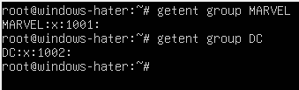

4. Crea seis usuarios
Crea las cuentas spiderman, ironman, wolverine, batman, superman y wonderwoman. Asigna temporalmente la contraseña 123456 cuando el sistema la solicite y deja vacíos los datos opcionales.
adduser spiderman
adduser ironman
adduser wolverine
adduser batman
adduser superman
adduser wonderwoman
Observa: adduser crea también el directorio personal y el grupo privado del usuario.
De acuerdo a mi antiguo ejercicio
root@MATEVIRTUAL:/home/temate# sudo adduser spiderman
Introduzca el nuevo valor, o presione INTRO para el predeterminado
Nombre completo []:
Número de habitación []:
Teléfono del trabajo []:
Teléfono de casa []:
Otro []:
¿Es correcta la información? [S/n] s

root@MATEVIRTUAL:/home/temate# adduser ironman
root@MATEVIRTUAL:/home/temate# adduser wolverine

root@MATEVIRTUAL:/home/temate# adduser batman
root@MATEVIRTUAL:/home/temate# adduser superman
root@MATEVIRTUAL:/home/temate# adduser wonderwoman

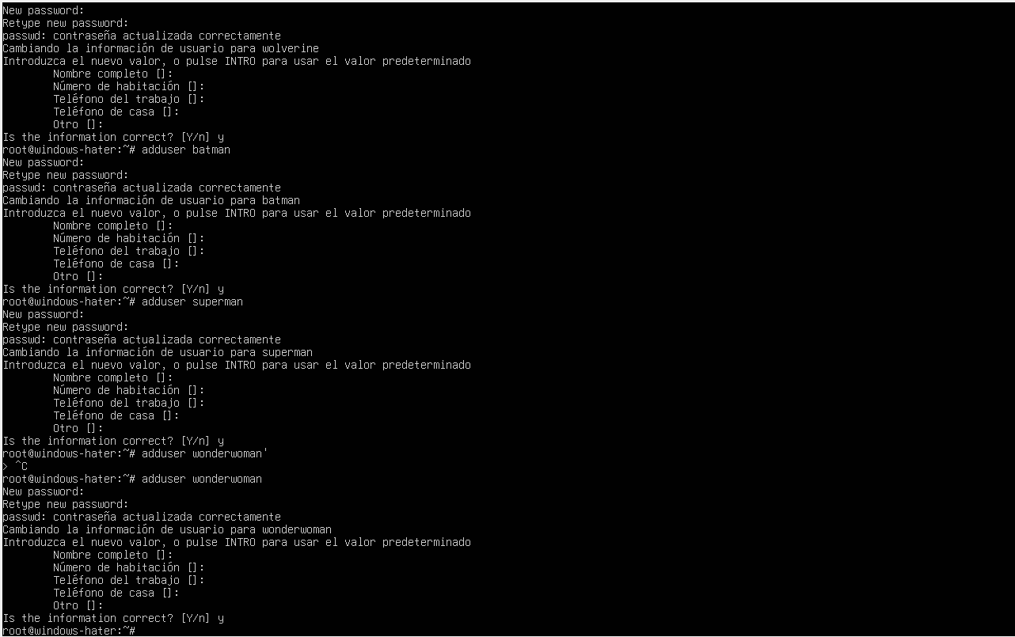
5. Cambia una contraseña
Cambia la contraseña de wonderwoman de 123456 a 1234567.
root@MATEVIRTUAL:/home/temate# passwd wonderwoman
Nueva contraseña:
Vuelva a escribir la nueva contraseña:
passwd: contraseña actualizada correctamente
root@MATEVIRTUAL:/home/temate#

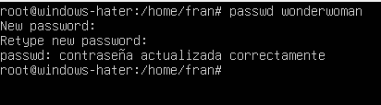

6. Asignación de usuarios a grupos secundarios
Añade spiderman, ironman, wolverine y batman al grupo marvel. Añade superman y wonderwoman al grupo dc.
root@MATEVIRTUAL:/home/temate# usermod -aG MARVEL spiderman
root@MATEVIRTUAL:/home/temate# usermod -aG MARVEL ironman
root@MATEVIRTUAL:/home/temate# usermod -aG MARVEL wolverine
root@MATEVIRTUAL:/home/temate# usermod -aG MARVEL batman
root@MATEVIRTUAL:/home/temate# usermod -aG D.C superman
root@MATEVIRTUAL:/home/temate# usermod -aG D.C wonderwoman
root@MATEVIRTUAL:/home/temate#
Observa: La opción -a debe acompañar a -G; sin -a se sustituirían los grupos secundarios actuales.
Estás añadiendo al usuario spiderman al grupo secundario MARVEL, sin quitarlo de los grupos a los que ya pertenece.
Con el (a) añade el usuario . Con el –G se indica el grupo al que se va a pasar.
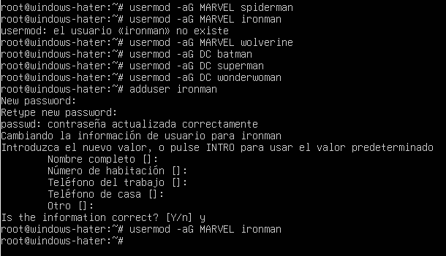

7. Comprueba las pertenencias
Consulta los miembros registrados en marvel y dc y verifica individualmente los grupos de batman.

getent group marvel
getent group dc
id batman
uid=1005(batman) gid=1005(batman) grupos=1005(batman),100(users),1001(MARVEL)
root@summer-VirtualBox:~#
groups batman
De acuerdo a mi ejercicio anterior.

Comprueba los usuarios que hay en el grupo D.C mediante el comando members, el cual hay que instalar primero.
root@MATEVIRTUAL:/home/temate# apt install members
root@MATEVIRTUAL:/home/temate# members D.C
superman wonderwoman
root@MATEVIRTUAL:/home/temate#
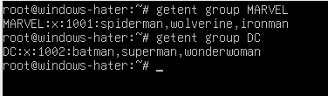

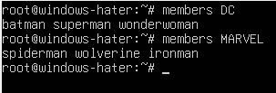

8. Cambia el grupo principal de Batman
Establece dc como grupo principal de batman y vuelve a consultar su identidad.
De acuerdo a mi ejercicio
root@MATEVIRTUAL:/home/temate# members D.C
batman superman wonderwoman
root@MATEVIRTUAL:/home/temate# members MARVEL
spiderman ironman wolverine batman
root@MATEVIRTUAL:/home/temate#
-------------------------
usermod -g D.C batman
id batman
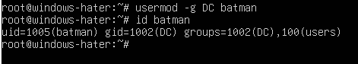

Observa: El cambio de grupo principal no elimina automáticamente a batman del grupo secundario marvel como bien se comprueba aquí abajo cuando uso el comando members o con groups
root@MATEVIRTUAL:/home/temate# members D.C
batman superman wonderwoman
root@MATEVIRTUAL:/home/temate# members MARVEL
spiderman ironman wolverine batman
root@MATEVIRTUAL:/home/temate#
root@MATEVIRTUAL:/home/temate# groups batman
batman : D.C MARVEL

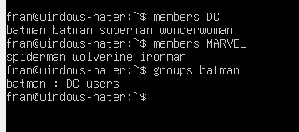

9. Retira a Batman de Marvel
Elimina a batman del grupo secundario marvel y confirma que conserva dc como grupo principal.
groups batman
root@summer-VirtualBox:~# gpasswd -d batman MARVEL
Eliminando al usuario batman del grupo MARVEL
root@summer-VirtualBox:~# groups BATMAN
groups: «BATMAN»: no existe ese usuario
root@summer-VirtualBox:~#
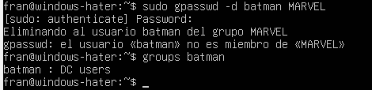

10. Elimina una cuenta y su carpeta personal
Elimina a wonderwoman junto con su directorio personal. Comprueba después que la cuenta ya no existe.
userdel -r wonderwoman
getent passwd wonderwoman
Observa: Si la última orden no muestra ninguna línea, la cuenta ya no existe.
root@summer-VirtualBox:~# userdel -r wonderwoman
userdel: wonderwoman mail spool (/var/mail/wonderwoman) not found
root@summer-VirtualBox:~#
MAIL SPOOL, COMO EL BUZON NO HA SIDO CREADO APARECE ESTE MENSAJE PERO NO PASA NADA

root@summer-VirtualBox:~# getent passwd wonderwoman
root@summer-VirtualBox:~#
NO APARECE NADA. ESTA BIEN

11. Cambia el nombre del grupo D.C
Renombra el grupo D.C como dc_comics y comprueba a qué grupo principal pertenece ahora batman.
groupmod -n dc_comics D.C
id batman
Observa: El GID no cambia; solo cambia el nombre asociado al grupo.
root@summer-VirtualBox:~# groupmod -n dc_comics D.C
root@summer-VirtualBox:~# id batman
uid=1005(batman) gid=1002(dc_comics) grupos=1002(dc_comics),100(users)
root@summer-VirtualBox:~#
12. Comprueba el acceso administrativo
Arranca como spiderman e intenta visualizar el fichero shadow que se se encuentra en /etc/shadow. Comprueba que ha ocurrido
spiderman@MATEVIRTUAL:~$ sudo cat /etc/shadow
[sudo] contraseña para spiderman:
spiderman no está en el archivo sudoers. Se informará de este incidente.
13. Concede privilegios sudo a Spiderman
Desde la sesión de root, añade spiderman al grupo sudo. Inicia una nueva sesión como spiderman y verifica sus permisos.
temate@MATEVIRTUAL:~$ sudo visudo
[sudo] contraseña para temate:
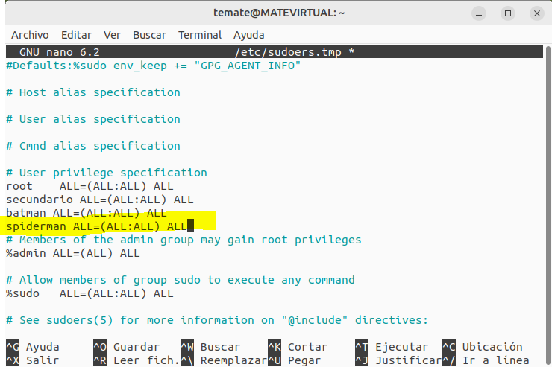

Observa: Los cambios de grupo se aplican al iniciar una sesión nueva.
14. Comprueba un archivo protegido
Como spiderman, muestra de nuevo el fichero. A ver que ha pasado
Observa: El archivo /etc/shadow contiene información sensible. No copies ni entregues su contenido.
spiderman@MATEVIRTUAL:~$ sudo cat /etc/shadow
[sudo] contraseña para spiderman:
root:!:19905:0:99999:7:::
daemon:*:19769:0:99999:7:::
bin:*:19769:0:99999:7:::
sys:*:19769:0:99999:7:::
sync:*:19769:0:99999:7:::
games:*:19769:0:99999:7:::
man:*:19769:0:99999:7:::
lp:*:19769:0:99999:7:::
mail:*:19769:0:99999:7:::
news:*:19769:0:99999:7:::
uucp:*:19769:0:99999:7:::
15. Limpieza final
Solo cuando lo indique el profesor, elimina las cuentas de prueba restantes y después los grupos creados. Comprueba que se han eliminado
userdel -r spiderman
userdel -r ironman
userdel -r wolverine
userdel -r batman
userdel -r superman
groupdel marvel
groupdel dc_comics
root@MATEVIRTUAL:/home/temate# groupdel MARVEL
root@MATEVIRTUAL:/home/temate#
root@MATEVIRTUAL:/home/temate# userdel spiderman
root@MATEVIRTUAL:/home/temate#
Observa: Los grupos se eliminan al final porque un grupo principal no puede borrarse mientras siga asignado a un usuario.
root@MATEVIRTUAL:/home/temate# grep 'MARVEL' /etc/group

Comprobación final
Antes de la limpieza final, deberías poder verificar una situación equivalente a esta:
Elemento | Resultado esperado | Comando de comprobación
batman | Grupo principal dc_comics; ya no pertenece a marvel | id batman
spiderman | Pertenece a marvel y sudo | groups spiderman
wonderwoman | La cuenta no existe | getent passwd wonderwoman
marvel | Contiene spiderman, ironman y wolverine | getent group marvel
Cuestiones finales
- ¿Qué diferencia existe entre un grupo principal y un grupo secundario?
El grupo principal es el grupo asociado por defecto al usuario. Normalmente, los archivos que crea el usuario quedan asignados a este grupo.
Los grupos secundarios son grupos adicionales a los que pertenece el usuario y que le permiten acceder a otros recursos o disponer de permisos complementarios
- ¿Por qué se utiliza -a junto con -G en usermod -aG?
La opción -G permite indicar los grupos secundarios del usuario, mientras que -a significa append o añadir.
Se utilizan conjuntamente para añadir al usuario a un nuevo grupo secundario sin eliminarlo de los grupos a los que ya pertenecía:

- ¿Por qué batman continuaba en marvel después de cambiar su grupo principal?
Porque este comando: usermod -g dc batman solo cambia el grupo principal de Batman a dc. No elimina al usuario de sus grupos secundarios.
- ¿Qué efecto adicional produce userdel -r frente a userdel sin –r
Sin r elimina usuario pero no directorio personal. Con –r elimina el usuario y el directorio personal

